Configuracion de los auriculares
Si desea personalizar la configuración del auricular y el micrófono para usarla con Windows Live Messenger, utilice el Asistente para ajuste de Windows Live Messenger. Para obtener más información, consulte la Ayuda de Windows Live Messenger.
Si utiliza los auriculares con otros programas distintos de Windows Live Messenger, puede ajustar la configuración de audio y del micrófono en el Panel de control de Windows. Si desea obtener información sobre cómo hacerlo, consulte la documentación de Windows.
- Enciende los auriculares.
- Pulsa la tecla Menú para abrir el menú.
- Pulsa la tecla Siguiente o la tecla Anterior hasta seleccionar el icono de configuración y, después, pulsa la tecla Seleccionar.
- Pulsa la tecla Siguiente o la tecla Anterior hasta seleccionar la configuración y, después, pulsa la tecla Seleccionar.
O tambien ouede ser asi:

1Ve al ícono de "Dispositivos Bluetooth" en el "Panel de Control" de tu computadora para acceder a las opciones de configuración para vincular tus auriculares Bluetooth con tu computadora.
2
Haz clic en la lengüeta "Opciones" en el menú de "Dispositivos Bluetooth" y selecciona la opción "Encender reconocimiento". Esto le permitirá a tu computadora reconocer los dispositivos Bluetooth que están dentro de su rango. Estaopción se apaga por defecto por seguridad y se apagará automáticamente cuando la conexión Bluetooth que estableciste se desconecte.
3
Revisa la caja de "Permitir que dispositivos Bluetooth se conecten a esta computadora". Si esta caja está sin señalar, tus auriculares no tendrán el permiso para conectarse.
4
Enciende los auriculares Bluetooth para que tu computadora los reconozca.
5
Abre la configuración de Bluetooth y haz clic en Añadir. Esto abrirá el Asistente para agregar dispositivos Bluetooth.
6
Busca tus auriculares Bluetooth al seleccionar "Mi dispositivo está configurado y listo para ser encontrado" en el administrador y haz clic en el botón "Siguiente". Aparecerá un ícono para tus auriculares en la ventana cuando sean encontrados.
7
Haz clic en el ícono de tu dispositivo y en el botón "Siguiente". Introduce la contraseña para tus auriculares. Éstos deberían aparecer en la lista de Dispositivos Bluetooth.
8
Configura tu computadora para usar los auriculares Bluetooth para funciones de audio al abrir Mis lugares Bluetooth.
9
Haz clic derecho en el ícono de tus auriculares y selecciona la opción Conectar Auriculares del menú.
10
Acepta la conexión en tus auriculares según las instrucciones del fabricante cuando oigas un pitido. A menudo no se requiere que hagas algo para aceptar la conexión. El ícono debería alumbrarse cuando la conexión esté completa.

Imágenes:
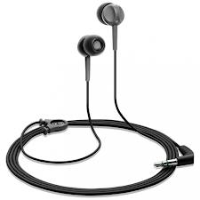
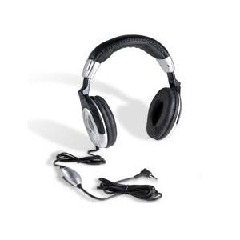

Como se instala

